* **Uji Linearitas**

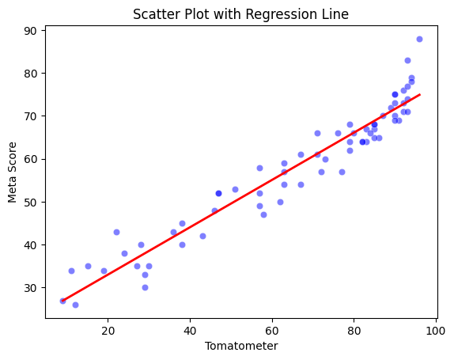

* **Hubungan Linear Positif:**

Garis lurus dari bawah ke atas: Ini menunjukkan adanya hubungan linear positif antara dua variabel, yaitu Tomatometer dan Meta Score. Artinya, ketika nilai Tomatometer meningkat, nilai Meta Score juga cenderung meningkat.

* **Titik-titik tidak terlalu berjauhan dari garis:**

Titik-titik yang berdekatan dengan garis regresi menunjukkan residu (kesalahan prediksi) yang relatif kecil, yang merupakan indikasi bahwa model memiliki kemampuan yang baik untuk menjelaskan variabilitas data.

* **Uji Normalitas**

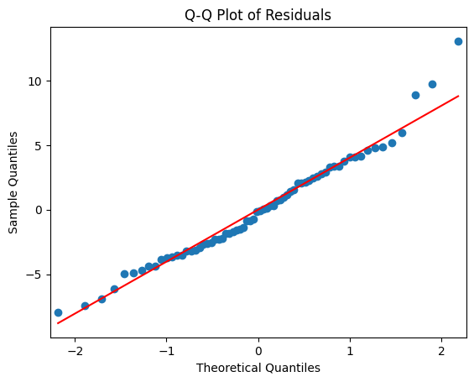

**Sample Quantiles (Kuantil Sampel)**: Ini adalah kuantil dari data residual

**Theoretical Quantiles (Kuantil Teoritis)**: Ini adalah kuantil yang diharapkan dari distribusi teoritis tertentu (misalnya distribusi normal) jika data residual mengikuti distribusi tersebut. Kuantil teoritis ini dihitung berdasarkan asumsi distribusi normal.

* **Validitas Uji Statistik:**

Banyak uji statistik yang digunakan dalam regresi, seperti uji t untuk koefisien regresi dan uji F untuk model secara keseluruhan, mengasumsikan bahwa residual berdistribusi normal.

Jika residual tidak normal, hasil dari uji statistik ini bisa menjadi tidak valid, sehingga dapat menyebabkan kesimpulan yang salah.

* **Konsistensi dan Keandalan Model:**

Memastikan asumsi normalitas membantu dalam memastikan bahwa model regresi konsisten dan dapat diandalkan untuk digunakan dalam prediksi dan inferensi. Ini juga membantu dalam menjaga asumsi lain dalam analisis regresi, seperti homoskedastisitas (varian residual yang konstan).

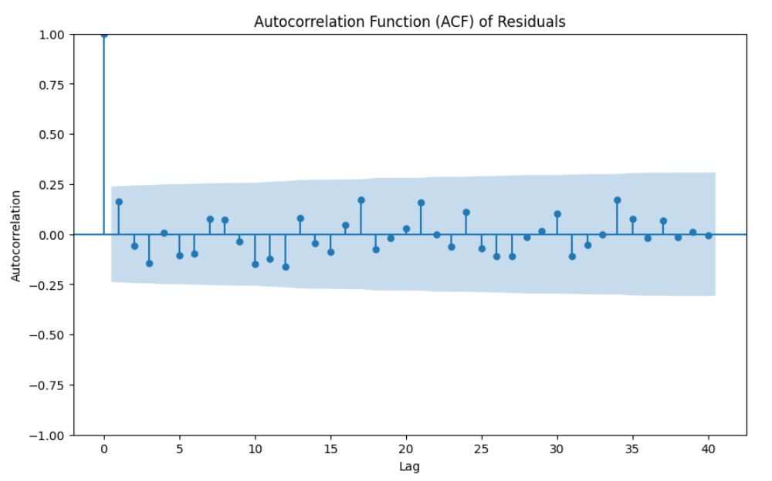

**Autokorelasi pada lag 0 selalu bernilai 1 karena residuals pada titik waktu yang sama selalu berkorelasi penuh dengan diri mereka sendiri:** Autokorelasi pada lag 0 adalah ukuran seberapa kuat hubungan antara nilai-nilai pada waktu yang sama dalam suatu rangkaian data. Dalam konteks residuals dari model regresi, lag 0 merujuk pada hubungan antara nilai residual pada waktu yang sama. Karena setiap nilai residual pada waktu yang sama pasti berkorelasi penuh dengan dirinya sendiri, maka autokorelasi pada lag 0 selalu bernilai 1. Ini karena setiap nilai akan memiliki korelasi sempurna dengan dirinya sendiri. Jadi, tidak ada variasi pada lag 0 karena hanya ada satu titik waktu yang diamati pada saat itu.

Area bayangan menunjukkan interval kepercayaan (biasanya 95%) di mana kita mengharapkan nilai autokorelasi berada jika tidak ada autokorelasi.

Jika nilai autokorelasi jatuh di luar area bayangan, ini menunjukkan adanya autokorelasi yang signifikan pada lag tersebut.

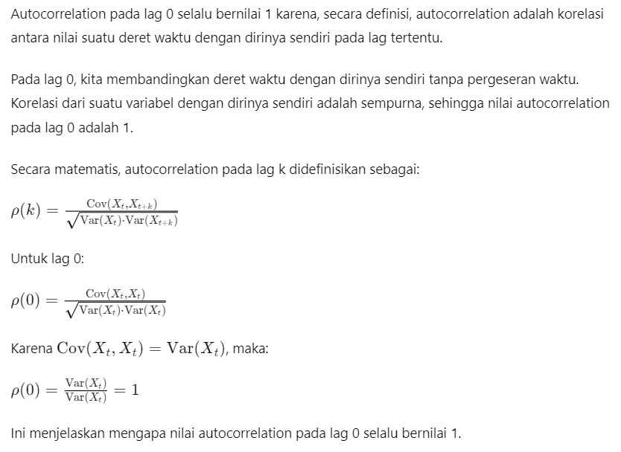

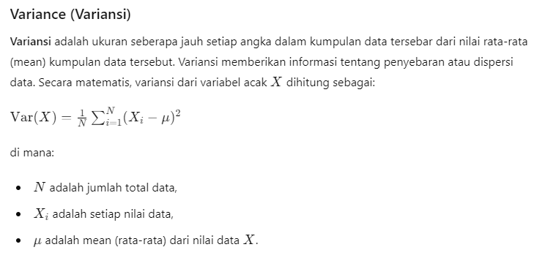

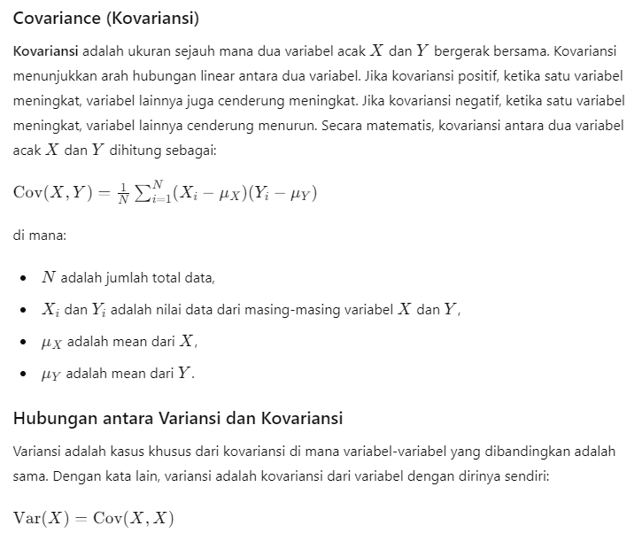

**OLS Regressions Summary Results**

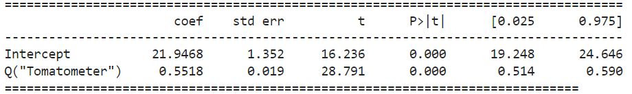

* **coef**

Koefisien Intercept adalah 21.9468, yang menunjukkan bahwa ketika Tomatometer bernilai 0, nilai prediksi metaScore adalah 21.9468.

Koefisien Tomatometer adalah 0.5518, yang menunjukkan bahwa untuk setiap peningkatan satu unit pada Tomatometer, nilai prediksi metaScore meningkat sebesar 0.5518.

* **std err**
* **Mengukur Ketepatan Estimasi Koefisien:**

Standar error memberikan gambaran seberapa banyak koefisien yang diestimasi (Intercept dan Tomatometer) diperkirakan akan bervariasi dari nilai sebenarnya. Standar error yang lebih kecil menunjukkan estimasi yang lebih akurat.

* **Membantu dalam Membuat Uji Hipotesis:**

Standar error digunakan untuk menghitung nilai t (t-statistic) dan p-value dalam uji hipotesis. Ini membantu kita menentukan apakah koefisien yang diestimasi secara signifikan berbeda dari nol (atau dari nilai lain yang diuji).

* **Membangun Interval Kepercayaan:**

Dengan menggunakan standar error, kita dapat membangun interval kepercayaan (confidence interval) untuk koefisien regresi. Interval kepercayaan menunjukkan rentang nilai di mana kita dapat dengan percaya diri (misalnya 95%) mengatakan bahwa koefisien sebenarnya berada dalam rentang tersebut.

* **t**
* **Nilai t-Statistic:**

Tinggi: Jika t-statistic jauh dari nol (positif atau negatif).

Rendah: Jika t-statistic mendekati nol.

Nilai absolut t-statistic tinggi (lebih dari 2) dianggap signifikan, tetapi ini tergantung pada ukuran sampel dan konteks.

t-statistic yang sangat tinggi (28.791) menunjukkan bahwa koefisien Tomatometer secara signifikan berbeda dari nol. Ini menunjukkan bahwa Tomatometer adalah prediktor yang sangat kuat dan signifikan dari metaScore.

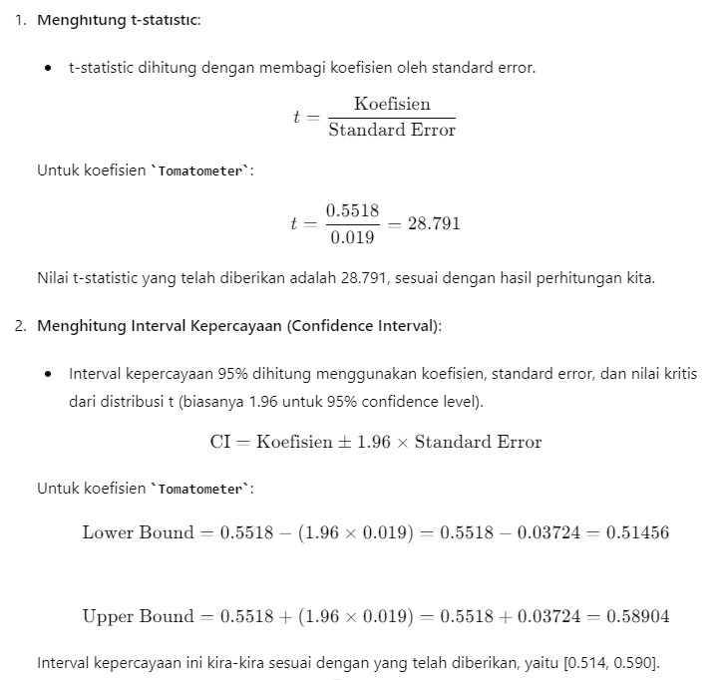

* **P > |t|**

p-Value sebesar 0.000 menunjukkan bahwa Intercept sangat signifikan secara statistik (karena p-Value < 0.05), yang berarti sangat kecil kemungkinan Intercept tersebut muncul secara kebetulan.

p-Value sebesar 0.000 menunjukkan bahwa koefisien Tomatometer sangat signifikan secara statistik (karena p-Value < 0.05), yang berarti sangat kecil kemungkinan koefisien tersebut muncul secara kebetulan.

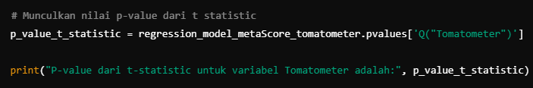

* **[0.025 0.975]**

Interval kepercayaan 95% untuk Intercept adalah dari 19.248 hingga 24.646. Ini berarti kita dapat 95% yakin bahwa nilai sebenarnya dari Intercept berada dalam rentang ini.

Interval kepercayaan 95% untuk koefisien Tomatometer adalah dari 0.514 hingga 0.590. Ini berarti kita dapat 95% yakin bahwa nilai sebenarnya dari koefisien Tomatometer berada dalam rentang ini.

**Rumus Prediksi**



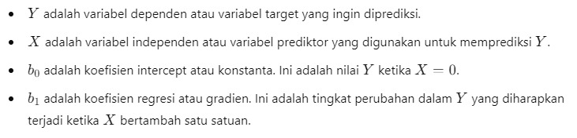

b1 adalah koefisien regresi yang menunjukkan hubungan antara X dan Y.

b1 adalah koefisien yang menggambarkan seberapa besar perubahan yang diharapkan dalam Y ketika X bertambah satu unit.

Autokorelasi terjadi ketika kesalahan (error) dalam model regresi kita saling berkaitan satu sama lain. Artinya, nilai error pada suatu waktu dipengaruhi oleh nilai error sebelumnya. Misalnya, kalau kita sedang menganalisis data penjualan setiap bulan, autokorelasi terjadi jika kesalahan prediksi penjualan bulan ini dipengaruhi oleh kesalahan prediksi penjualan bulan lalu.

Jika ada autokorelasi, angka yang kita peroleh dari analisis regresi bisa jadi tidak tepat. Model regresi mengasumsikan bahwa kesalahan pada setiap titik data adalah acak dan tidak saling mempengaruhi. Autokorelasi melanggar asumsi ini.

Heteroskedastisitas terjadi ketika varians dari kesalahan (error) dalam model regresi tidak konstan di seluruh data. Dalam kata lain, kesalahan pada beberapa titik data lebih besar atau lebih kecil dibandingkan dengan yang lain. Misalnya, dalam model regresi untuk pendapatan dan usia, kesalahan prediksi bisa lebih besar untuk orang yang lebih tua dibandingkan untuk orang yang lebih muda.

Model regresi mengasumsikan bahwa varians kesalahan adalah konstan (homoskedastisitas). Jika varians kesalahan berubah-ubah, estimasi koefisien regresi (angka yang menunjukkan hubungan antar variabel) bisa jadi tidak akurat.

